



信息学院软件工程系

《计算机网络》实验报告

**题　　目 实验3　数通模拟器的安装和使用**

**班　　级 数字媒体技术2022级1班**

**姓　　名 魏清晨**

**学　　号 37220222203790**

**实验时间 2024年10月11日**

**2024年10月11日**

填写说明

1. 本文件为Word模板文件，建议使用Microsoft Word 2021打开，在可填写的区域中如实填写；
2. 填表时勿改变字体字号，保持排版工整，打印为PDF文件提交；
3. 文件总大小尽量控制在1MB以下，最大勿超过5MB；
4. 应将材料清单上传在代码托管平台上；
5. 在实验课结束14天内，按原文件发送至课程FTP指定位置。

# 实验目的

学会eNSP的安装、学习和使用

# 实验环境

操作系统：Win11

# 实验结果

建立拓扑

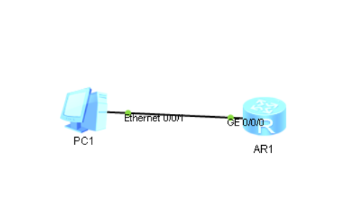

启动后，进行路由器的配置

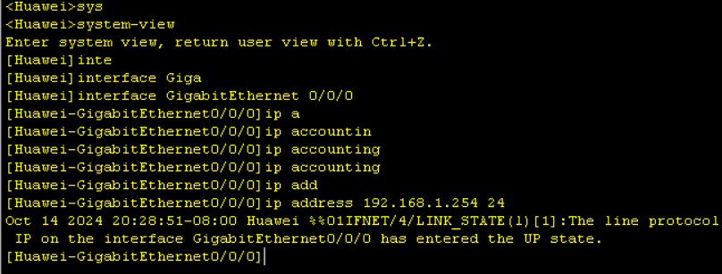

配置主机

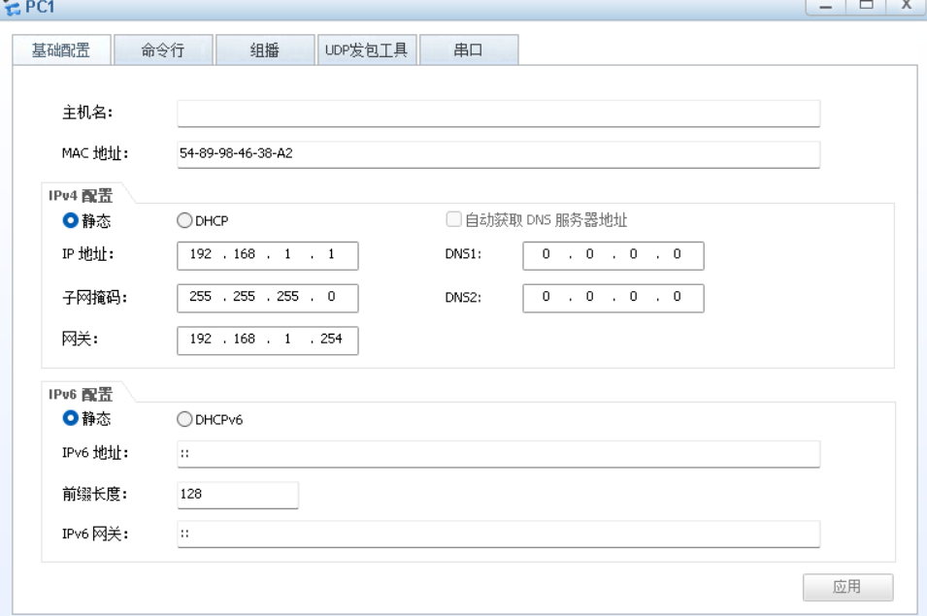

Ping指令结果

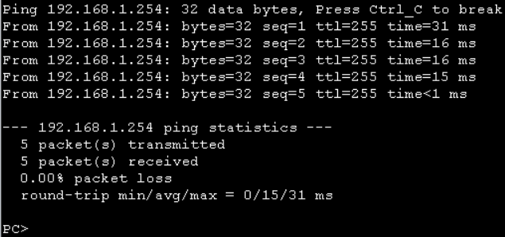

# 实验代码

本次实验的代码已上传于以下代码仓库：[CNI-Exp: 厦门大学计算机网络课程实验项目集 (gitee.com)](https://gitee.com/fallingheaven/cni-exp)

# 课后思考题

无

# 实验总结

学习了eNSP的安装、学习和使用